
MAANDBRIEF
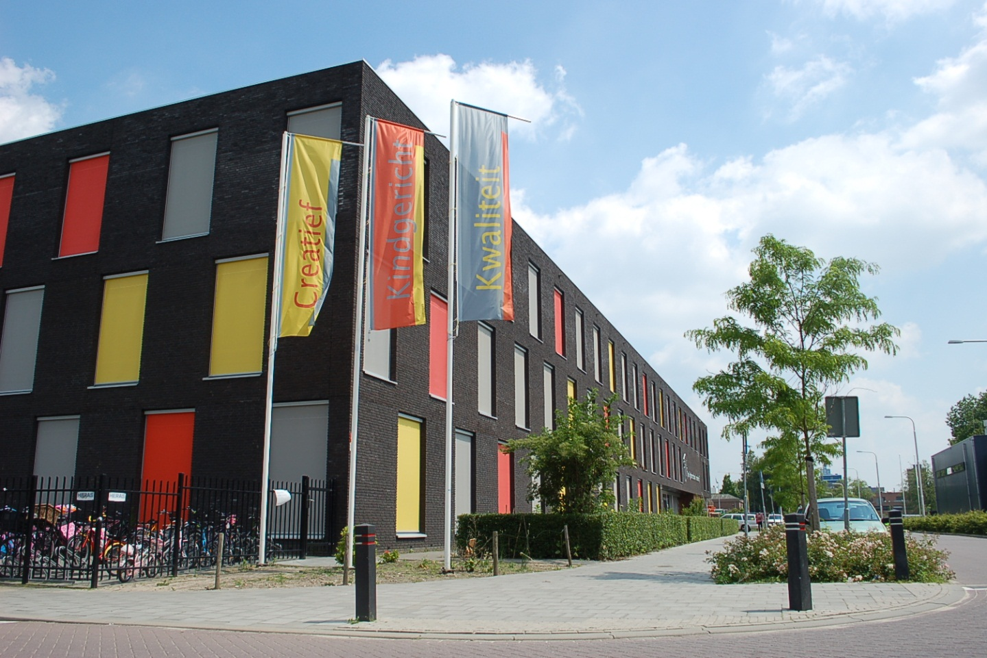
Bulletin 226 –maart/april 2024

Maandbrief

Als school willen we u graag op de hoogte brengen en houden van alle ontwikkelingen binnen onze school. Vandaar dat de mogelijkheid bestaat om regelmatig een bulletin te downloaden, of af te drukken, via onze website www.rendierhof.nl !
Website voor de kids van JL-Rendierhof:
https://oefensite.rendierhof .nl


Belangrijke data.

19-04-2024 Koningsspelen. Leerlingen om 12:00 uur vrij.
22-04-2024 t/m 05-05-2024 Meivakantie.
6 t/m 8 mei Deze week hoofdluiscontrole
9 en 10 mei Hemelvaartvakantie, leerlingen vrij
14 mei Voorstelling groepen 3
14 en 15 mei Schoolfotograaf
20 mei 2e Pinksterdag, alle leerlingen vrij
30 mei Maandbrief mei wordt verzonden

Parro

Vanaf mei gaan wij werken met Parro.
De Parro-app is een app waarmee school en ouders nog gemakkelijker kunnen communiceren.
Het is één app waar u contact heeft met de leerkracht, maandbrieven kunt lezen, verlof aan kunt vragen, ziekmeldingen kunt doen en later ook kunt inschrijven voor oudergesprekken. Kortom, het wordt een stuk overzichtelijker.
Als bijlage bij deze maandbrief vindt u een stuk waarin stapsgewijs wordt uitgelegd hoe u zich kunt aanmelden. Daarbij staat ook beschreven wat onze omgangsregels zijn rondom Parro. Lees deze brief goed door, dan wijst het zich vanzelf.


Kunstenaarsproject

Van maandag 25 maart t/m vrijdag 29 maart hielden we op Jan Ligthart Rendierhof weer ons jaarlijkse Kunstenaarsproject. In deze creatieve week werkten alle klassen binnen het thema 'Kunst Natuurlijk' en daarbij stond de natuur centraal. Ook volgde elke klas een workshop die gegeven werd door een echte kunstenaar!
Het was een zeer geslaagde week!

Logopedie

Beste ouders,
Mijn naam is Anne Theunissen-Wouters, logopedist bij logopediepraktijk Taalreis op jullie mooie schoollocatie. In juni verwachten mijn man en ik ons eerste kindje. Wij verheugen ons hier heel erg op!
Helaas is er op het moment een enorm tekort aan logopedisten in Nederland en is mijn collega, Jill Segers, begin van dit jaar gestopt. Dit betekent dat de kinderen die nu bij mij in behandeling zijn tijdelijk geen logopedie zullen krijgen tijdens mijn verlof (6 mei t/m begin september) en dat de wachtlijst oploopt.
Als ik in september weer terugkom zal ik iets minder uren gaan werken, maar de kinderen die al logopedie hadden worden allemaal weer opgepakt na mijn verlof. Ik hoop daarna ook snel weer enkele kinderen van de wachtlijst in te kunnen plannen. Hoe snel dat zal lukken kan ik helaas nog niet aangeven.

Enkele tips:
- wilt u (in overleg met de leerkracht) nog op de wachtlijst, mail dan voor 1 mei naar a.wouters@detaalreis.nl
- staat u al op de wachtlijst (of wordt uw kind al door mij behandeld) en wilt u overstappen naar een andere logopediepraktijk. Geen probleem; wilt u het mij dan wel even laten weten?
- tijdens mijn verlof kunt u met vragen terecht bij mijn collega’s via info@detaalreis.nl
- met alle ouders van kinderen die al in behandeling zijn zal ik nog contact hebben over mijn verlof.
- wilt u zelf aan de slag met de taal van uw kind, kijk dan ook eens gerust op mijn YouTube-kanaal: www.youtube.com/channel/UCZbBHYL2LgJmDxoXksbIpqg of zoek op Logopediejuf Anne.

Alvast bedankt voor alle lieve wensen die ik mocht ontvangen!
Anne Theunissen-Wouters, Logopedist

Vakanties, vrije dagen en studiedagen voor schooljaar 2024 / 2025

Voor de schoolvakanties zijn wij verplicht de richtlijnen van het Ministerie van Onderwijs te volgen. Wij vallen onder regio Zuid. Onderstaand het overzicht voor schooljaar 2024-2025.
De overige vrije dagen zullen te zijner tijd bekend gemaakt worden.

Vakanties:
Herfstvakantie 19-10-2024 t/m 27-10-2024
Kerstvakantie 21-12-2024 t/m 05-01-2025
Carnaval 01-03-2025 t/m 09-03-2025
Tweede Paasdag 21-04-2025
Meivakantie 26-04-2025 t/m 04-05-2025
Hemelvaart 29-05-2025 t/m 30-05-2025
Lesvrije week 02-06-2025 t/m 06-06-2025
Tweede Pinksterdag 09-06-2025
Zomervakantie 05-07-2025 t/m 17-08-2025

Studiedagen (Let op: deze kunnen nog wijzigen als een aanbieder van de studiedag die dag verhinderd is!)
woe 4 september 2024 do 7 november 2024
vrij 6 december 2-24 din 11 februari 2025
ma 31 maart 2025 woe 28 mei 2025

Overige bijzondere dagen:
Op donderdag 19 december 2024 is er een Kerstviering van 17:00-19:00 uur.
Deze is verplicht voor alle leerlingen!

Er komen nog enkele (mid)dagen bij, maar die zijn nu nog niet bekend.
Via de maandbrief wordt u van wijzigingen en/of aanvullingen op de hoogte gehouden.

Vaderdag / moederdag

Elk jaar tegen de meivakantie zijn veel leerkrachten in de onderbouw en middenbouwgroepen druk bezig met de kinderen die een presentje maken voor moederdag en vaderdag. Naast het verzinnen van iets origineels, is er het uitvoeren van de knutsel en het inpakken ervan. Maar ook elk jaar is er discussie en liggen er gevoeligheden op de loer. De vraag die telkens terugkomt is, of we dit als school moeten blijven doen in de beperkte lestijd die er wekelijks is en de doelen we nastreven op veel vakgebieden.
Na alle voors en tegens binnen het team afgewogen te hebben, hebben we besloten om te stoppen met dit ritueel.
De kinderen besteden op onze school veel aandacht aan creativiteit en ontvangen lessen op het gebied van tekenen, handvaardigheid en textiele werkvormen van hoge kwaliteit door onze vakleerkrachten en bij de eigen leerkracht. Maar eens per jaar zakken we af naar een vorm van massaproductie in de vorm van een presentje. Een tweede reden die jaarlijks voor een aantal moeilijke situaties zorgt, is het toenemend aantal gezinssituaties, waarbij er sprake is van gezinnen met twee moeders, met een moeder en stiefmoeder en gezinnen zonder moeder bijvoorbeeld. Dat zorgt soms voor pijnlijke situaties en veel maatwerk.
Uiteraard gunnen we elke vader, moeder en kinderen thuis een leuke dag, of die nu wel of niet wordt gevierd. Maar in dit geval niet langer met een op school gefabriceerd cadeautje.

Schoolfotograaf

Op dinsdag 14 en woensdag 15 mei komt de schoolfotograaf weer.

De portretfoto’s worden gemaakt door onze vaste fotografen van fotoschoolkind (fotoschoolkind.nl). De portret worden gemaakt in de speelzaal, de groepsfoto’s worden bij goed weer buiten gemaakt, anders in de tweede speelzaal.
Na ongeveer twee weken ontvangen de kinderen een fotokaartje van de fotograaf. Daarop staat een persoonlijke inlogcode voor de website. Via de website kunt u de foto’s bekijken en eventueel bestellen/betalen. Er worden geen fotopakketten via school geleverd, alles gaat via internet.
De schoolfotograaf biedt allerlei verschillende pakketten aan, de mogelijkheden vindt u terug op hun site. U kiest zelf of, en zo ja, welke foto’s u wilt bestellen en hoeveel.
Nieuw dit jaar is dat u zelf een achtergrond voor de schoolfoto kunt kiezen. Er wordt standaard een neutrale zachtgroene achtergrond gebruikt, maar bij het kiezen van uw foto(‘s) kunt u deze achtergrond aanpassen.
Voor de groepsfoto’s of voor de broertjes/zusjesfoto’s is dat (nog) niet mogelijk.

Of uw kind dinsdag of woensdag op de foto gaat, hoort u via de leerkracht.
Voor zieke/afwezige kinderen komt de fotograaf nog een keertje terug. De leerkracht geeft deze namen door aan Mirjam van de administratie, zij communiceert met u wanneer de fotograaf terug komt.

Dit jaar kunnen er ook broertjes/zusjesfoto’s gemaakt worden. Dit kan beide dagen na schooltijd van 14:15 tot 15:00 uur. U hoeft hiervoor niet in te schrijven, houdt u er wel rekening mee dat er een wachtrij zal zijn.
De broertjes/zusjesfoto is alléén bedoeld voor de kinderen van Kindcentrum Rendierhof. Het is uitdrukkelijk niet de bedoeling dat er volledige gezinsportretten gemaakt worden!

Schoolreisjes

Ook dit schooljaar gaan alle groepen 1 t/m 7 op schoolreis.
De groepen 1-2 gaan op donderdag 16 mei of donderdag 30 mei naar Speelboerderij Vossenberg.
De groepen 3 gaan op vrijdag 14 naar Kids Wonderland in Molenschot.
De groepen 4 gaan op woensdag 12 juni naar Kids Wonderland in Molenschot.
De groepen 5 gaan op donderdag 20-6-24 naar Duinoord in Helvoirt.
De groepen 6 gaan op 21 mei naar Duinoord in Helvoirt.
De groepen 7 gaan op vrijdag 14 juni naar de Beekse Bergen.
Alle leerlingen die op schoolreis gaan, krijgen voor de schoolreis van school een nieuw school T-shirt dat ze deze dag moeten dragen en daarna mogen houden. (Volgend schooljaar worden deze weer gebruikt in de gymles) Deze T-shirts hebben wij gekregen van het Jeugdeducatiefonds, dezelfde organisatie als die de levensmiddelenkast mogelijk maakt.

Schoolkamp

De groepen 8 gaan in de week van 24 tot 28 juni op schoolkamp naar Kampeerboerderij Kuijpershoefke in Loon op Zand.

Chromebooks te koop

Bij Mirjam op de administratie zijn chromebooks (met oplader) te koop. Alles werkt volledig, u kunt er alleen geen updates meer mee draaien. De chromebooks kosten € 25,- per stuk.

Aanmelden broertjes/zusjes

Voor de aanmelding van broertjes en /of zusjes van leerlingen van onze school voor schooljaar 2023-2024, of 2024-2025, vragen wij u contact op te nemen met Mirjam de Kort.
Het gaat om kinderen die 4 jaar worden in de periode tussen nu en december 2024. Mirjam is aanwezig van dinsdag t/m vrijdag tussen 08:00 en 13:00 uur via telefoonnummer 013-4670809 of via mailadres mirjam.dekort@bijkinderstad.nl. Zij maakt dan een afspraak met u voor een rondleiding.
U kunt ook via onze website www.rendierhof.nl aanmelden, via de button “welkom, maak een afspraak” op de startpagina.

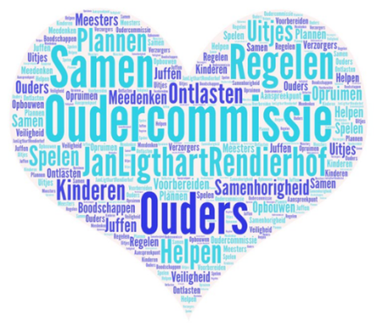
Van de oudercommissie

Hoi, hier een berichtje van de Oudercommissie!!
Met deze brief vertellen we je graag wat meer over wie wij zijn en wat wij doen.

De Oudercommissie bestaat uit een groep enthousiaste ouders die school helpt bij het organiseren van verschillende leuke activiteiten. Je kunt hierbij o.a. denken aan het sinterklaasfeest, Koningsdag, de Kerstviering en Carnaval.
We denken graag mee over de invulling, zorgen ervoor dat de school versierd wordt en doen de boodschappen voor de benodigde traktaties.

Een aantal avonden per jaar komen we bij elkaar om te vergaderen en de dingen voor te bereiden; de meeste activiteiten (bijv. versieren van school) vinden plaats onder of meteen na schooltijd. Zo zorgen we er samen met het team met heel veel plezier voor dat alle leerlingen kunnen genieten van leuke activiteiten!

Lijkt dit jou ook wel wat en wil je je bij ons aansluiten?
Of wil je liever eerst nog wat meer informatie?
Dan horen wij heel graag van je! Stuur ons een mailtje met je naam en telefoonnummer,
wij nemen dan zo spoedig mogelijk contact met je op!

Groetjes van de Oudercommissie, Jan Ligthart Rendierhof
rendierhof.oudercommissie@bijkinderstad.nl

Avondvierdaagse

De avond4daagse is dit jaar van 11 t/m 14 juni. Doe jij ook mee?
Wij doen met Jan Ligthartschool Rendierhof mee aan de 5km van de avondvierdaagse van Tilburg.
Let op: dit jaar moet u zelf online uw kind(eren) inschrijven! Hiervoor gaat u online naar:
Avondvierdaagse tilburg - Inschrijven (avd-tilburg.nl)

Wij zijn op zoek naar ouders die een dag de vlag willen dragen!!
En we zijn op zoek naar ouders die op het uitdeelpunt op de route een versnapering willen uitdelen. (Die kun je die dag in de middag al op school meenemen).
Wil je ons een handje helpen? Fijn! Stuur dan een mail naar: rendierhof.oudercommissie@bijkinderstad.nl

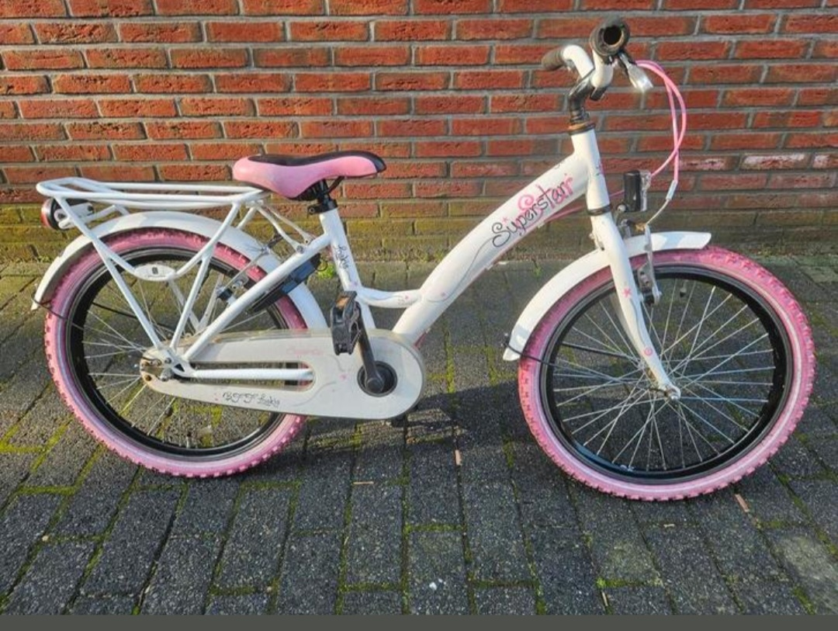
Vermist
Deze fiets is helaas uit de fietsenstalling meegenomen door iemand die niet de eigenaar is. Weet iemand waar deze fiets is? De leerling van wie hij is, is erg verdrietig en wil hem graag terug. Mocht u iets weten, dan kunt dit melden bij meneer Rob, onze conciërge.

Gevonden en verloren

Onze bakken met gevonden voorwerpen puilen letterlijk uit. Gymschoenen, broodtrommels, speeltjes, kleding, er zit van alles in.
Al deze spullen zullen in de week van 15 t/m 19 april op tafel onder de grote trap worden uitgestald. U kunt dan kijken of hier nog spullen van uw kind(eren) bij zitten. Natuurlijk mag dat ook al eerder bij het halen of brengen van uw kind(eren).
Alle spullen die er op vrijdag 19 april om 12:00 uur nog liggen, krijgen een andere bestemming.

Een hartelijke groet
namens het hele team van Kindcentrum Rendierhof,
Jean-Pierre van der Horst,
Directeur



